Особенности поведения энтальпии самодиффузии с температурой в ВТСП YBCO .
В. А. Старостин

РНЦ “Курчатовский Институт” ,123182, Москва ,пл.Курчатова,д.1,e-mail:vastarostin@mail.ru

Введение.
На основании обработки различных экспериментальных данных [ 1 − 15 ] , по единой модели радиационно-ускоренной диффузии , развитой в наших работах [ 13 − 19 ] , построены линейные регрессионные зависимости вида
H_{dv} ( T )=N*R*T/2 + H_{dv0}
по методу наименьших квадратов . Здесь R=1.98584 кал/моль/К − универсальная газовая постоянная . Результаты сведены в таблицу 1 .

Таблица 1.Подогнанные параметры линейной регрессии.

Material | N | H_{dv0} ,cal/mol
Zr | 61 | −15704
PZT | 23 | 490
Si | 45 | 5393

Самодиффузия в YBCO ВТСП .
Нами исследовалась самодиффузия в ВТСП YBa₂Cu₃O_{7−δ} по данным экспериментов [ 1 −4 ] о профилях трансмутационно-легированных дейтонами 4 МэВ [1] и альфа-частицами 20 МэВ изотопов . Результаты сведены в таблицу 2 . В отличие от самодиффузии в металлах , диэлектриках и полупроводниках , зависимость энтальпии от температуры выглядит как при гигантском фазовом переходе, охватывающем весь температурный интервал от абсолютного нуля до точки плавления около 1308 К ( смотри рисунок 1 ).

Таблица 2. Рассчитанные энтальпии самодиффузии .

T,⁰K | H_{dv}, cal/mol | Ref.
434 | 12386 | [ 1 ]
621 | 22136 | [ 2 ]
734 | 12217 | [ 3 ]
870 | 20777 | [ 4 ]

На рисунке 1 приведены две ”сопряженные” кривые вида
H_{dv} ( T )= −a₁*T³ +b₁*T² −S₁*T ,
и H_{dv} ( T )= a₂*T³ −b₂*T² +S₂*T , где
a₁=0.000176530 , a₂=0.000111890 cal/mol/K³ и
b₁=0.21580 , b₂=0.17033 cal/mol/K² . Параметры a и b определены
по данным таблицы 2 методом наименьших квадратов .
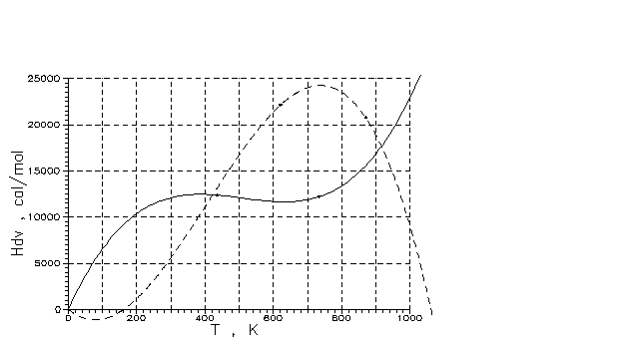
Рис. 1 . Предполагаемая зависимость энтальпии
самодиффузии в ВТСП YBCO от температуры .

Самодиффузия в сильно легированном YBCO ВТСП .

Нами исследовалась и самодиффузия в образцах ВТСП YBa₂Cu₃O_{7−δ} сильно легированных изотопом кислорода О¹⁸ , углеродом и дейтерием по данным экспериментов [ 20−21 ] . Результаты сведены в таблицу 3 . На рисунке 2 приведены ориентировочные зависимости энтальпии самодиффузии от температуры в предположении инвариантности параметров a и b от внедренной дозы и от внедренного иона .
Таблица 3. Рассчитанные энтальпии самодиффузии .

Ion | T,⁰K | H_{dv}, cal/mol | Ref.
O¹⁸ | 434 | 16271 | [ 21 ]
D | 306 | 17449 | [ 21 ]
C | 366 | 18107 | [ 20 ]
C | 375 | 18342 | [ 20 ]
C | 357 | 17718 | [ 20 ]
C | 347 | 17392 | [ 20 ]

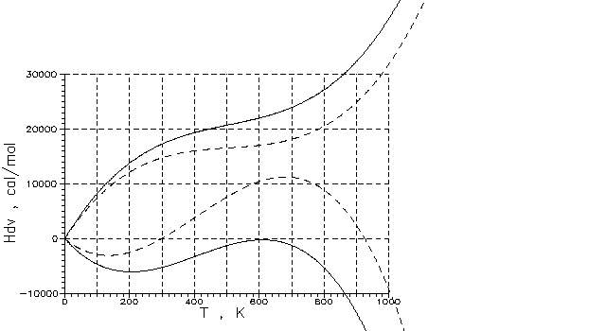

Рис. 2 . Предполагаемая зависимость энтальпии
самодиффузии в ВТСП YBCO от температуры
после высокодозовой имплантации изотопа
кислорода О¹⁸ ( пунктир ) или дейтерия .

Список литературы .

[ 1 ] В.А. Дидик,В.В. Козловский,Р.Ш. Малкович и др. , Металлофизика и
новейшие технологии , том 21,вып. 2, (1999), с. 40
[ 2 ]В.А. Шустров,В.А. Дидик,В.В. Козловский и др., Радиационное
материаловедение, том 9,Харьков,(1991),с.138-141.
[ 3 ] В.А. Дидик,Р.Ш. Малкович,Е.А. Скорятина и др., Атомная энергия ,
том 77, вып. 1, (1994) , с. 81-83 .
[ 4 ] В.А. Дидик,В.В. Козловский,Р.Ш. Малкович и др.,Атомная энергия ,
том 86, (1999) , с. 158 .
[ 5 ] R.A. Perez, F. Dyment , Appl. Phys.,A68, (1999),pp.667-671.
[ 6 ] J.O. McCaldin , A.E. Widmer, Proc. of the IEEE , v. 52 ,3 , (1964) , pp.301-302 .
[ 7 ] F. Uesugi , Y. Kikuchi , K. Watanabe and I. Hashimoto , Phys. Stat. Sol. ( a ) ,
v. 177 , 2 , ( 2000 ) , pp. 331-339 .
[ 8 ] J.F. Gibbons , J.L. Moll , N.I. Meyer , Nucl .Instrum . & Meth. , v. 38 , ( 1965 ) ,
pp. 165-168 .
[ 9 ] Д.Э. Назыров,С.А. Гончаров,А.В. Суворов, Письма в ЖТФ , (2000), том 26,
вып. 8, с.24-27.
[10 ] П.А. Александров,Е.К. Баранова,К.Д. Демаков и др., ФТП , ( 1987 ) ,
том 21 , вып. 5 , стр. 920-922 .
[11 ] В.А. Дидик,В.В. Козловский,Р.Ш. Малкович и др., ФиХОМ, 1 , ( 2001 ),
с. 17-19 .
[12 ] В.А. Дидик,В.В. Козловский,Р.Ш. Малкович и др. , ФТТ, том 40 , вып. 12 ,
( 1998 ), с. 2189-2192 .
[13 ] К.Д. Демаков,В.А. Старостин,С.Г. Шемардов , ЖТФ , (2002) , том 72,
вып.10 , с. 131-133 .
K.D. Demakov,V.A. Starostin,S.G. Shemardov , Technical Physics ,
vol. 47 , No. 10 , ( 2002 ) , pp. 1333-1336 .
[14 ] P.A.Aleksandrov,E.K.Baranova,V.V. Beloshitsky,K.D.Demakov,V.A.Starostin,
”Rad.Eff.”,v.88,pp.249-255,1986.
[15 ] К.Д. Демаков , В.А. Старостин, ЖТФ , том 71 , вып. 4 , ( 2001 ) , с.128-129 .
K.D. Demakov,V.A. Starostin, Tech. Phys.,vol. 46, ( 2001 ) , p. 490 .
[16 ] В.А. Старостин, ФиХОМ, 5 , (1999), с.104-105.
[17 ] В.А. Старостин, ФиХОМ, 2 , (2000), с. 83-85.
[18 ] В.А. Старостин, Кинетика ионов иттербия, имплантируемых в кремний ,
Аннотация доклада на XV Международную конференцию Взаимодействие
ионов с поверхностью,27-31августа 2001 , Звенигород, том 2 , с. 201.
[19 ] V.A. Starostin , Surface and CoatingsTechnology , (2002) , vol. 158-159 ,
pp. 234-237 .
[20 ] X.T. Liu, H.X. Lu, X.H. Liu, Q.S. Chen and S.M. Pan , A study of the
superconductivity of YBCO via C⁺ implantation , Physica , C , vol. 282-287,
( 1997 ), pp. 2547-2548 .
[21 ] J.A. Kilner , Yupu Li , Ion implantation and mass transport in YBa₂Cu₃O_{7−δ}
films and substrates , Nucl. Instr. & Meth. in Phys. Res. , B , vol. 139 ,
( 1998 ) , pp. 108−119 .

